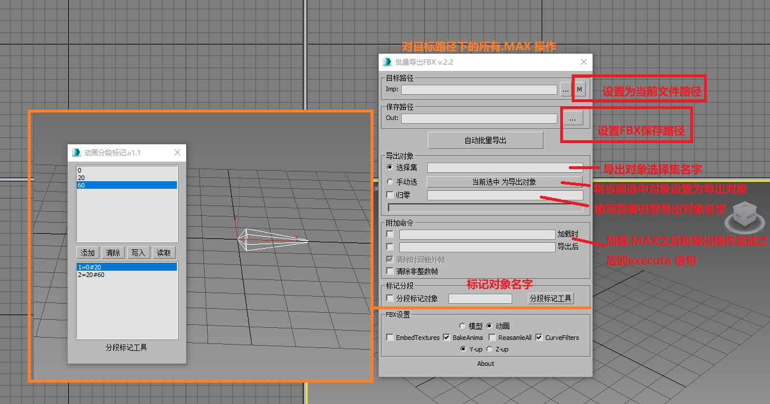

目标路径： 即对该路径下所有的 .Max 文件进行导出FBX处理。第一个按钮手动指定路径，第二个按钮，是设置为当前文件路径。

保存路径：保存FBX路径，自动创建FBX路径，也可以手动指定。

**特别注意：导出的FBX文件直接继承 .Max文件名，但是会去掉其中的中文字符，注意max文件名的区别，避免的去掉中文字符后有重名现象，会导致FBX文件重名覆盖问题。**

导出对象：有两种方法设置导出对象；

1 . 选择集方法，填上选择集名字即可，如果你的档很规范，能确保每份.max文件都有这个选择集，可以用此方法。

2 . 手动选方法，即将当前选中的对象设置为批量导出对象，此方法会记录下选中导出对象的 Bone on 属性，并在批量导出时会自动设置Bone on 属性。该方法弊端就是，如果.max 文件里有重名对象，就不管用了！！

归零 ： 填上需要归零对象的名字，同时要确保该对象是在对象中的，而且如果有与归零对象重名的 .Max文件会导出错误吧。

附加命令：

只是应对一些特殊情况，不看也罢；如果启用加载时和导出后的附加语句，会在导出过程中自动执行。例如：在导出后中直接填上

max file save ，会在导出完成时自动保存

清除时间轴外帧：自动删除时间轴外的帧，减小导出的FBX文件大小。强制性功能。

FBX设置：

导出模型就勾选模型，导出动画就勾动画。BakeAnima 塌陷动画，导出动画不正常时，可勾选重试导出.

动画分段工具：

鸡肋不讲也罢。有自动清除时间轴外帧这个强制功能，你只需多保存命名几分文件，就可以完成分段导出 。

填上路径就可以对该文件夹里的 max 或是 FBX文件进行批量重命名，加前后缀，保留 或者删除文件名中前几个字符。

